xxx

Od: xxx
Odesláno: středa 15. září 2021 15:19
Komu: Faktury
Kopie: xxx
Předmět: FW: Objednávka č. 3610003358
Přílohy: NAKIT objednávka.pdf

Upozornění! Odesílatel tohoto emailu nepochází z domény NAKIT. Neotevírejte přílohy a neklikejte na odkazy, pokud si nejste jistí, že je obsah bezpečný.

Dobrý den,
v příloze zasíláme sken objednávky podepsaný panem xxx, xxx. S pozdravem a přáním hezkého dne,

xxx
Mobil: xxx
Tel: xxx
Email: xxx
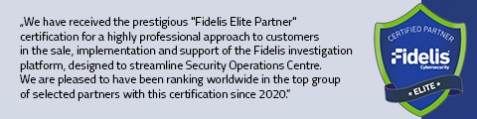

From: xxx
Sent: Wednesday, September 15, 2021 2:33 PM
To: xxx
Subject: Fwd: Objednávka č. 3610003358 Začátek přeposílané zprávy:
Od: xxx
Datum: 15. září 2021 14:24:56 SELČ
Komu: xxx

Kopie: xxx

Předmět: Objednávka č. 3610003358

Dobrý den,

přílohou Vám zasíláme výše uvedenou objednávku.

Vzhledem k povinnosti uveřejňovat veškeré smlouvy v hodnotě nad 50 tis. Kč bez DPH v Registru smluv vyplývající ze zákona č. 340/2015 Sb., Vás žádáme

o potvrzení objednávky, a to nejlépe zasláním skenu objednávky podepsané za Vaši stranu osobou k tomu oprávněnou tak, aby bylo prokazatelné
uzavření smluvního vztahu. Uveřejnění v souladu se zákonem zajistí objednatel - Národní agentura pro komunikační a informační technologie, s.p.

S pozdravem a přáním příjemného dne

xxx
Národní agentura pro komunikační a informační technologie, s. p.
Kodaňská 1441/46, 101 00 Praha 10 – Vršovice, Česká republika

www.nakit.cz

